Что нужно?  
выучить теоремы:

* линейного программирования
* 4 теоремы двойственности
* 4 теоремы двойственного программирования
* 4 теоремы нелинейного программирования
* Лагранджа
* Кунтакера
* Точка

«Теоремы линейного программирования»

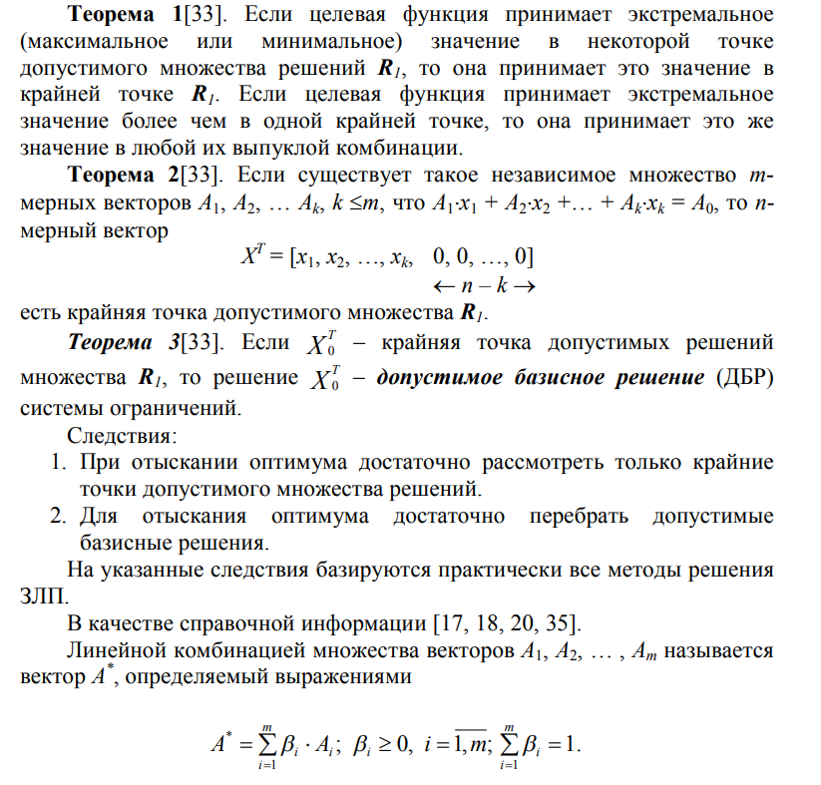

«теоремы двойственности»

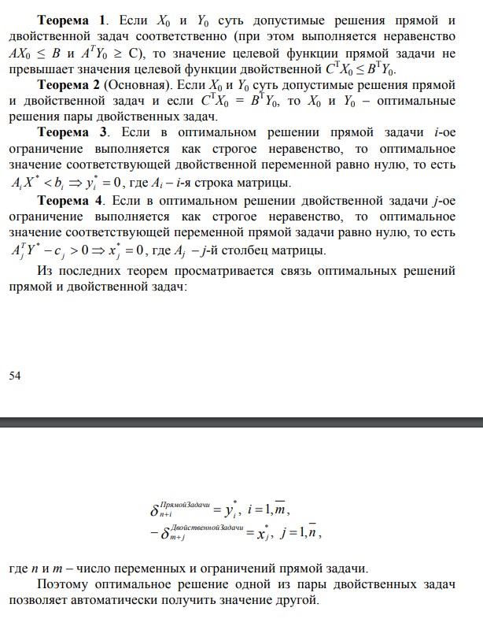

«Теоремы двойственного программирования»

Не нашёл (походу их нет)

«Теоремы нелинейного программирования»

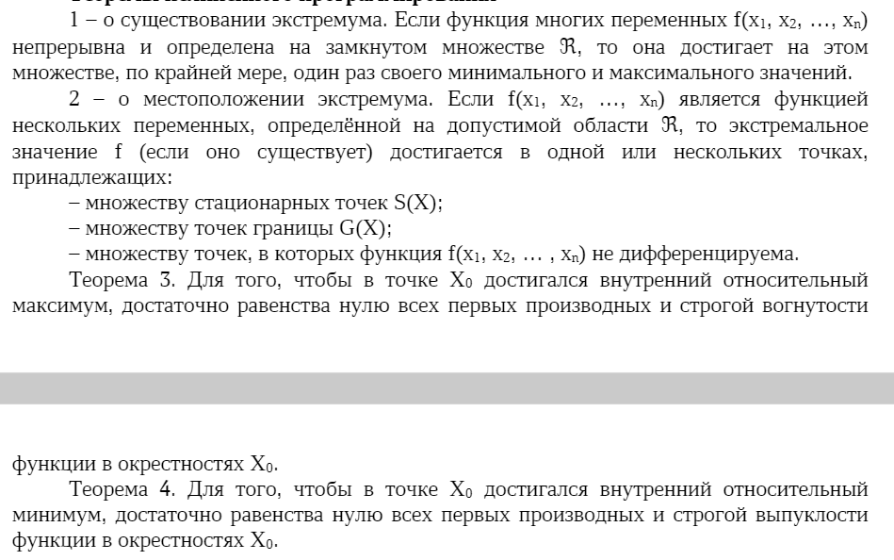

**«теорема Лагранджа»**

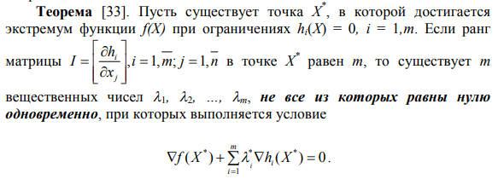

Пусть существует точка X, в которой достигается экстремум функции f(X) при ограничениях *. Если ранг матрицы * в точке X равен m (*), то существует (*) вещественных чисел (лямбда1, 2, …, m) не все из которых равны нулю одновременно, при которых выполняется условие (*)

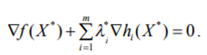

«теорема Куна-Таккера»

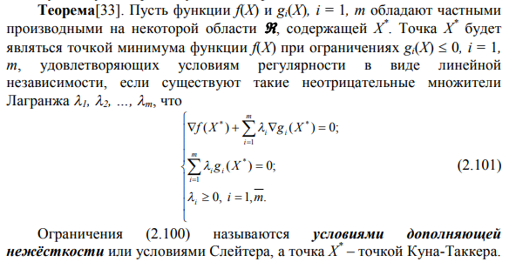

«теорема о седловой точке»

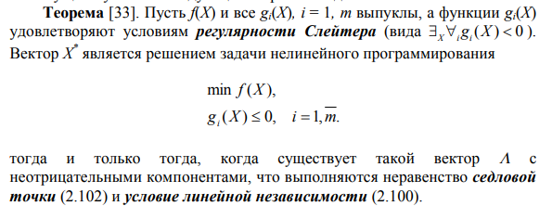

«теорема квадратичного программирования»

